Міністерство освіти і науки України
Національний технічний університет України
“Київський політехнічний інститут імені Ігоря Сікорського”
Факультет інформатики та обчислювальної техніки
Кафедра інформаційних систем та технологій

Лабораторна робота №3
із дисципліни «Методи і технології штучного інтелекту»
Тема: «Дослідження алгоритму нечіткої кластеризації»

Виконав:
Студент групи ІА-34
Ястремський Богдан

Перевірив:
старший викладач кафедри ІСТ
Польшакова Ольга Михайлівна

Київ — 2025
Тема: Дослідження алгоритму нечіткої кластеризації.
Мета: Вирішення практичного завдання кластеризації методами нечіткої логіки.
Примітки: Код усіх файлів буде винесено окремо в додаток А наприкінці звіту.

Хід роботи:
- Необхідно сформулювати завдання в галузі обчислювальної техніки або програмування, для якої була б необхідна автоматична класифікація множини об'єктів, які задаються векторами ознак в просторі ознак.
На сьогоднішній день, оцінки в школі, хоч і частково поверхнево, але показують рівень навчання в школі, університеті і інших навчальних закладах. Базуючись на них, можна класифікувати «слухачів» - учнів, студентів за оцінками – «відмінник», «середній» та «двієчник».
Тому завдання полягає в тому, щоб класифікувати учнів за оцінками, до якої категорії він належав би.

- Вирішити сформульовану задачу з використанням механізму кластеризації методами нечіткої логіки за допомогою програмних засобів моделювання або мови програмування високого рівня.
Спочатку нам потрібні дані, які зазвичай беруться з сайтів (у форматі .csv, .json і т.д). Але в нашому випадку, заготовлених даних немає.
Тому гарною ідеєю буде їх згенерувати. Генерувати будемо за допомогою ф-ції нормального Гаусівського розподілу np.random.normal, яка приймає в якості параметрів:
- 1d-масив центр(-ів) початку(-ів) генерації
- числове значення ширини кривої Гауса
- 1d-кортеж бажаного розміру даних (рядки-стовпц).
Далі, пропустимо всі дані, які не входять у наші задані межі (1-12).
Після об’єднання даних в один єдиний масив, виведемо деякі з них з 3 різних кластерів. Наприклад 100-110 (двієчники), 400-410 (середні), 700-710 (відмінники). Варто пам’ятати, що, не дивлячись на те, що ми генерували 800 студентів, після np.clip їхня к-сть може бути меншою, оскільки ми не задаємо жодних обмежень на так званий «шум» в генерації.
В реальності дані фільтруються на етапі додавання їх в сервіс.
import numpy as np
import pandas as pd
import matplotlib.pyplot as plt
import skfuzzy as fuzz
num_students = 800 # Students quantity
num_subjects = 4 # Subjects quantity
num_clusters = 3 # Clusters quantity (can be "excellent student", "good student", "f student" for example)
min_grade, max_grade = 1, 12
# Setting centers for each cluster (can be edited for best choice)
clusters_centers_ratings = [4, 7, 10]
clusters_centers = [[i] * num_subjects for i in clusters_centers_ratings]
# Data for each cluster
clusters_data = []
for i in range(num_clusters):
cluster_size = (num_students // num_clusters, num_subjects)
cluster_data = np.random.normal(clusters_centers[i], 1.1, cluster_size)
cluster_data = np.clip(cluster_data, min_grade, max_grade)
clusters_data.append(cluster_data)
clusters_data = np.vstack(clusters_data)
columns = ['Алгебра', 'Англійська', 'Геометрія', 'Фізика']
df = pd.DataFrame(clusters_data, columns=columns)
# Printing test data
print("Двієчники:")
print(df.iloc[100:110])
print("\nСередні:")
print(df.iloc[400:410])
print("\nВідмінники:")
print(df.iloc[700:710])
# Plotting generated data (for Algebra and English e.g.)
plt.scatter(clusters_data[:, 0], clusters_data[:, 1])
plt.title("Згенеровані дані")
plt.show()

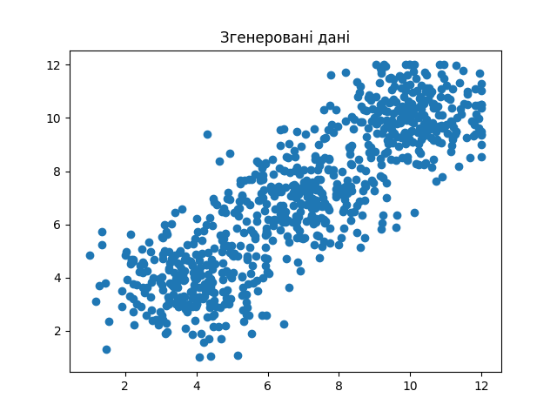
Рис. 3.1 – Згенеровані дані

Деякі дані:
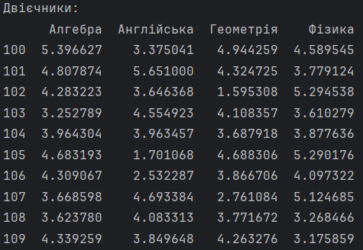
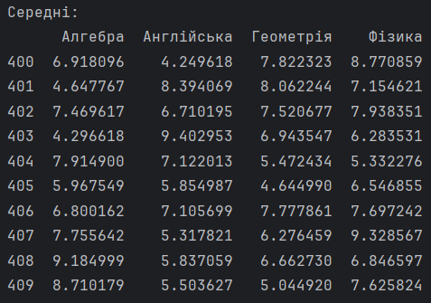
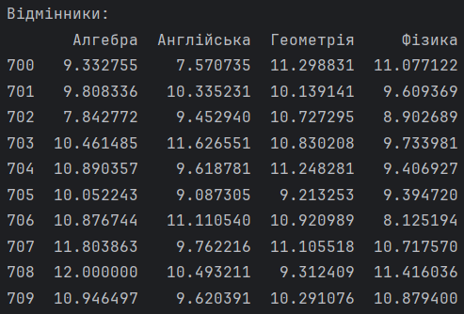

- Знайти центри кластерів і побудувати графік зміни значень цільової функції.

За допомогою fuzz.cluster.cmeans ми проводимо алгоритм нечіткої кластеризації. Передаємо у функцію транспонований масив даних, к-сть кластерів, «м’якість» кластеризації (чим більше, тим нечіткіше), похибку і максимальну к-сть ітерацій.
Отримуємо на виході center, u, u0, d, jm, p, fpc:
- center: матриця центрів кластерів
- u: матриця, яка зберігає ступені належності кожного елемента до кожного з кластерів
- u0: початкова матриця, яка зберігає початкові ступені належності кожного елемента до кожного з кластерів
- d: матриця відстаней між кожним елементом (об'єктом) і центром кожного з кластерів
- jm: матриця цільової функції
- p: к-сть проведених ітерацій
- fpc: Fuzzy Partition Coefficient – коефіцієнт розбиття на кластери. 0 – дуже нечітка кластеризація, 1 – чітка кластеризація.
Далі виводимо графік розбиття на кластери з центрами, графік цільової функції та FPC.
Бачимо, що кластеризація успішна. FPC = 0.5, що означає, що кластеризація може бути охарактеризована як середньої чіткості.
# FCM for data
center, u, u0, d, jm, p, fpc = fuzz.cluster.cmeans(
clusters_data.T, num_clusters, 3, error=0.005, maxiter=100
)
fuzzy_labels = np.argmax(u, axis=0)
for i in range(num_clusters):
cluster_points = clusters_data[fuzzy_labels == i]
plt.scatter(cluster_points[:, 0], cluster_points[:, 1])
plt.scatter(center[:, 0], center[:, 1], marker="*", color="black")
plt.title("Кластери з центрами")
plt.show()
# Objective function plotting
plt.plot(jm)
plt.xlabel("Кількість ітерацій")
plt.ylabel("Значення цільової функції")
plt.grid(True)
plt.show()
# Fuzzy partition coefficient
print(f"Якість кластеризації: {fpc}")

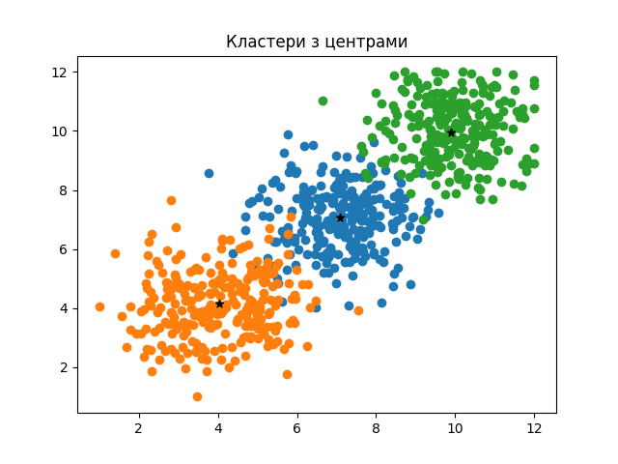
Рис. 3.2 – Кластери з центрами
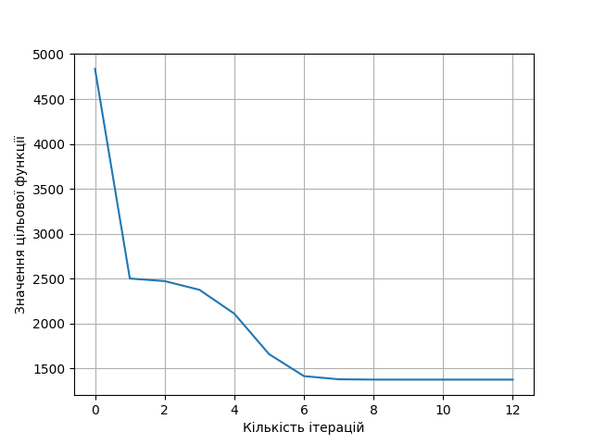
Рис. 3.3 – Графік цільової функції
Якість кластеризації:

Висновок: на даному лабораторному занятті я познайомився з алгоритмом нечіткої кластеризації, дізнався, яким чином він розділяє дані на кластери. Спочатку я визначив тип даних для ознак, який підходить найкраще для роботи з їхньої кластеризації – такі дані, які є числовими, і є дуже схожими: такі як оцінки в школі з предметів, зарплата робітників, ціна товару і т.д. Далі я визначив по яким ознакам робити кластеризацію – оцінки з двох предметів, оскільки саме 2D графік легше відобразити і легше оцінити. У висновку я отримав графік, де дані були доволі точно розбиті на кластери. Це видно і зі значення fpc = 0.5, який каже, що кластеризація була чіткою на 50% - дані належать своїм кластерам, але є такі, що знаходяться між 2 кластерами одночасно, не маючи конкретної належності.

Відповіді на контрольні питання:
- Що таке кластеризація і яке її основне призначення?
Кластеризація — це статистичний метод і техніка машинного навчання для групування схожих об'єктів (точок даних) у множини, які називаються кластерами. Головна мета полягає в тому, щоб об'єкти всередині одного кластера були максимально схожими між собою, а об'єкти з різних кластерів — максимально відмінними.

- У чому відмінність кластеризації від класифікації?
Головна відмінність кластеризації від класифікації полягає в тому, що перелік груп чітко не заданий і визначається в процесі роботи алгоритму.

- Які основні підходи до кластеризації існують?
- Жорстка кластеризація (K-means).
- М'яка кластеризація (Fuzzy C-means).
- Ієрархічна кластеризація. Створюється деревоподібна структура (дерево кластерів або дендрограма), де кожен об'єкт спочатку розглядається як окремий кластер, а потім ці кластери об'єднуються в більші кластери, поки всі об'єкти не об'єднаються в один великий кластер.
- Щільнісна кластеризація. Кластери визначаються як області високої щільності, де об'єкти щільно розташовані один біля одного. Кластери розділяються областями низької щільності.
- Кластеризація на основі моделей. Кластери моделуються як розподіли ймовірностей і алгоритм намагається знайти найбільш ймовірний набір таких моделей для даних.
- Кластеризація на основі графів. Об'єкти з'єднуються як вузли в графі, а подібність між ними визначається за вагою. Кластери визначаються як сильно з'єднані компоненти графу
- Когнітивні методи кластеризації. Використовує когнітивні моделі для розуміння або імітації людського сприйняття кластерів. Цей підхід може використовувати нейронні мережі або глибоке навчання для класифікації і кластеризації
- Що таке жорстка (чітка) кластеризація?
Кожен об’єкт або належить кластеру, або ні.

- Які недоліки має жорстка кластеризація в аналізі даних?
Зазвичай важко конкретно віднести якісь дані до конкретного кластеру.

- У чому полягає суть нечіткої кластеризації?
Кожен об'єкт може належати до кількох кластерів з різним ступенем належності. Наприклад, об'єкт може належати до кластера з 70% й до іншого з 30%.

- Чим відрізняється нечітка кластеризація від класичної (жорсткої)?
Жорстка - або належить кластеру, або ні. Нечітка - може належати до кількох кластерів з різним ступенем належності.

- Що таке матриця приналежності у нечіткій кластеризації?
Матриця приналежності у нечіткій кластеризації (наприклад, в алгоритмі Fuzzy C-Means) - це матриця, яка описує ступінь належності кожного елемента (об'єкта) до кожного з кластерів. Вона є основним елементом нечіткої кластеризації, де кожен об'єкт може належати до кількох кластерів одночасно з різними ступенями належності.

- Які основні етапи алгоритму Fuzzy C-Means (FCM)?
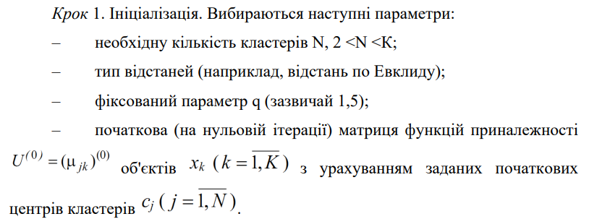
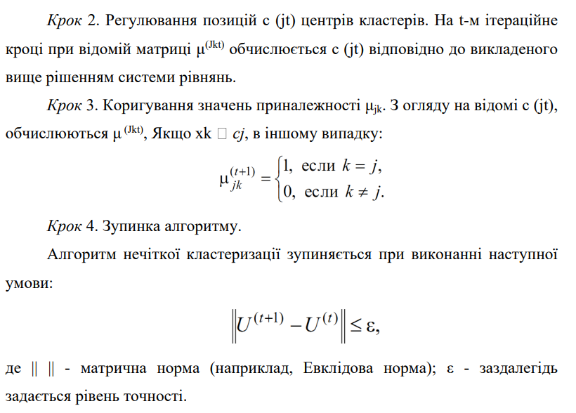

- У чому відмінність між алгоритмами k-means та Fuzzy C-Means?
k-means є жорсткою кластеризацією, FCM – нечітка.

- Як інтерпретується значення ступеня приналежності об’єкта до кластера у FCM?
У нечіткій кластеризації, зокрема в Fuzzy C-Means (FCM), кожен об'єкт має ступінь приналежності до кожного з кластерів. Це значення вказує на те, наскільки сильно об'єкт належить до певного кластеру.

- Які переваги надає застосування нечіткої логіки в задачах кластеризації?
- Коли об'єкти не можна чітко віднести до одного кластера.
- Нечітка логіка дозволяє зручно працювати з неоднорідними даними, де кластери можуть бути перекритими або мати складну структуру.
- Нечіткі алгоритми кластеризації здатні ефективно працювати з шумом і викидами.

- У яких сферах застосовується нечітка кластеризація (наприклад, медицина, обробка зображень)?
- Аналіз тексту та обробка природної мови
- Фінансові та економічні аналізи
- Географічне та просторове планування
- Біоінформатика
- Маркетинг та поведінковий аналіз
- Аналіз соціальних мереж
- Системи рекомендацій

- Які обмеження чи труднощі можуть виникати при використанні нечіткої кластеризації?
- Вибір параметрів: Параметри нечіткої кластеризації, такі як кількість кластерів (K) або параметр «м'якості» (m в Fuzzy C-Means), часто потрібно вибирати вручну.
- Нечітка кластеризація, зокрема алгоритм Fuzzy C-Means, може мати високу обчислювальну складність, особливо для великих наборів даних або великої кількості кластерів. Алгоритми потребують виконання багатьох ітерацій для оновлення центрів кластерів та належності.
- Алгоритм FCM вимагає визначення функції належності між об'єктами та кластерами, що може бути складним у випадках, коли дані мають складну структуру або є надто неоднорідними.

- Як можна комбінувати нечітку логіку з іншими методами аналізу даних для підвищення точності кластеризації?
- Поєднання з алгоритмами машинного навчання (класифікація)
- Поєднання з методами генетичних алгоритмів (найкращі параметри кластеризації)

